**Stonehenge geeft zijn geheimen prijs**

**Het Engelse Stonehenge is al bijna 1000 jaar een raadsel. Waarom en door wie werden de stenen zo neergezet? Britse archeologen hebben nu misschien de oplossing. Zij denken dat Stonehenge de laatste stop was voor steentijd-vips op hun lange reis naar het dodenrijk, en deel uitmaakte van een begraafplaats.**

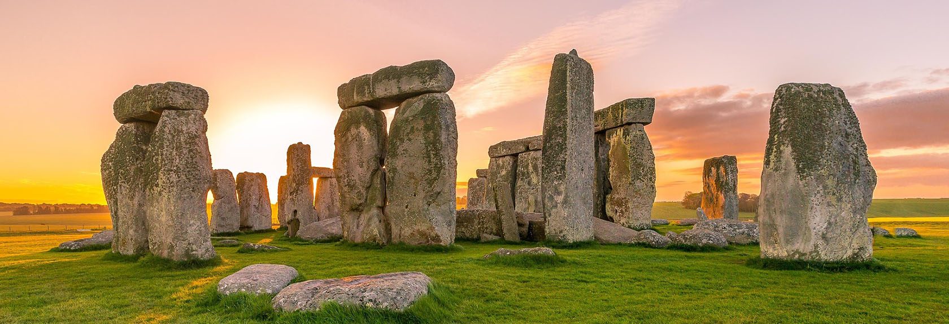

Het mysterieuze bouwwerk biedt een imposante aanblik voor de toeschouwers in het weiland en is ruim 5000 jaar oud.

Al zijn sommige zware blokken omgevallen, het lijdt geen twijfel dat de bouw van de metershoge stenen constructie ooit een enorme prestatie was.

Stonehenge werd in dezelfde tijd gebouwd als de piramiden, maar anders dan bij de piramiden zijn er geen verslagen die de bouw beschrijven. De bouwers hebben alleen een stenen cirkel nagelaten.

Archeologen vonden bij Stonehenge veel interessante plekken, zoals begraafplaatsen. De oudste vondsten dateren uit de nieuwe steentijd, die in Groot-Brittannië rond 4000 v.Chr. begon – ruim 1000 jaar voor de bouw van Stonehenge.

Dankzij gunstige omstandigheden was deze regio destijds een van de meest ontwikkelde gebieden van Europa.

Rivieren met helder, zoet water doorkruisten vruchtbare, lage heuvels, waar dieren konden grazen en het Britse steentijdvolk graan kon verbouwen.

De bewoners konden in de omgeving van de rivieren bomen kappen voor hun huizen en jagen in de bossen. De ondergrondse kalklagen en rivierbeddingen bevatten vuursteen om gereedschap mee te maken.

Waarschijnlijk hebben deze mensen Stonehenge gebouwd, en sinds deze beschaving, samen met haar geheimen, is verdwenen, fascineert het verlaten bouwwerk velen.

Nu is een Engels team onder leiding van archeoloog Mike Parker Pearson van de universiteit van Sheffield na acht jaar onderzoek dichter bij een oplossing van het raadsel Stonehenge gekomen.

Volgens zijn baanbrekende theorie is Stonehenge het eindstation op de reis van de steentijdmens naar het dodenrijk.

De onderzoekers veronderstellen ook dat Stonehenge één schakel vormt in een reeks monumenten op een grote begraafplaats, die in de Zuid-Engelse Salisbury Plains is blootgelegd.

In de middeleeuwen werd Stonehenge voor het eerst beschreven. De Engelse kroniekschrijver Henry van Huntingdon noemt het monument in 1130 n.Chr. – 2500 jaar nadat het vermoedelijk was verlaten. Maar hij schrijft niets te weten over de achtergrond van de stenen.

Op dat moment was Stonehenge al vervallen en er waren volop speculaties over de oorsprong van het complex. Geoffrey van Monmouth, een andere kroniekschrijver, dacht dat de tovenaar Merlijn de steencirkel had neergezet.

De locatie sprak tot de verbeelding, maar de kerk wilde niet dat de heidense stenen nader onderzocht werden, omdat het bouwwerk niet paste in de christelijke geschiedschrijving. Maar mensen bleven zoeken naar een verklaring.

Eind 16e eeuw zochten wetenschappers en amateurarcheologen de betekenis van Stonehenge in de wijze waarop het monument was geconstrueerd.

Het onwetenschappelijke middeleeuwse giswerk maakte plaats voor nauwkeurige observaties, metingen en opgravingen.

Eind 18e eeuw nam de belangstelling voor het vreemde verleden in Groot-Brittannië een hoge vlucht en de oude steencirkel paste goed in allerlei mysterieuze theorieën.

Het Engelse verleden werd opnieuw bekeken en Stonehenge werd populair. Maar de vele bezoekers veroorzaakten slijtage aan de duizenden jaren oude stenen, bijvoorbeeld omdat ze deze beklommen, en het monument werd steeds verder aangetast.

Een deel van de constructies stortte in, en in de 20e eeuw begon men met de restauratie. Maar het raadsel van de betekenis van de stenen was nog altijd niet opgelost.

In 1998 vroeg de BBC archeoloog Mike Pearson om over Stonehenge een documentaire te maken.

Pearson nodigde hiervoor een archeoloog uit Madagaskar, Ramilisonina, uit om met een frisse blik naar het oude monument te kijken.

Volgens Ramilisonina was er geen twijfel mogelijk: Stonehenge was ter ere van de voorvaderen als ingang naar het dodenrijk gebouwd.

Hij baseerde zich op zijn ervaringen in Madagaskar, waar de vroegere bevolking stenen bouwwerken oprichtte voor de doden, terwijl de levenden in houten huizen woonden.

Steen is voor de doden, hout is voor de levenden, en dat geldt ook voor Stonehenge, beweerde Ramilisonina stellig.

Als zijn theorie klopte, dan moest er een houten bouwsel voor de levenden zijn. Misschien was dat wel de Zuidelijke Cirkel, een vondst in de nederzetting Durrington Walls, die onderzoekers tot dat moment onbeduidend vonden.

Het probleem hierbij was, dat de dateringen van Stonehenge en de Zuidelijke Cirkel niet overeenkwamen. In de jaren 1950 was vastgesteld dat Stonehenge tussen 2600 en 2100 v.Chr. was gebouwd, maar het hout van de Zuidelijke Cirkel was jonger.

Mike Pearson hield echter vast aan de theorie. Samen met zijn collega Colin Richards richtte hij The Stonehenge Riverside Project op om het monument en de gebieden eromheen op te graven en in kaart te brengen.

Het project zou archeologen en studenten moeten samenbrengen en de raadsels rond Stonehenge voorgoed oplossen.

## Stonehenge alleen voor feesten

In 2003 begonnen de opgravingen rond Stonehenge. Men zocht vooral naar bewijs van menselijke bewoning bij de Zuidelijke Cirkel, de plek voor de levenden, volgens de theorie.

In augustus 2005, toen de archeologen de bovenste laag van een stuk grond verwijderden, legden ze een ware schat aan vondsten bloot, zoals dierenbotten, potscherven en bewerkt vuursteen. Het stond buiten kijf dat er mensen hadden gewoond.

Ook negen kleine huizen, met eromheen lagen potscherven en botten van onder meer varkens, kwamen naar boven.

Pearson concludeerde dat de huizen deel uitmaakten van een grotere nederzetting bij de Zuidelijke Cirkel, van misschien wel 1000 huizen – een grote stad voor die tijd.

Aan de varkensbotten was te zien dat de varkens die werden bereid en opgegeten zo’n negen maanden oud waren toen ze werden geslacht.

Aangezien varkens jongen in het voorjaar, moeten ze in de winter geslacht zijn. De archeologen stelden ook vast dat de dieren niet rond Stonehenge, maar zeker 50 kilometer verderop waren vetgemest.

Deze interpretatie van de botten kon betekenen dat het gebied rond het monument niet permanent bewoond werd, maar een rituele plek was waar de Britse steentijdmensen in de winter naartoe trokken om te feesten. De vraag is vervolgens waarom ze dat deden.

Anderhalve kilometer van Stonehenge, bij de rivier de Avon, deden de archeologen een opzienbarende ontdekking: nog een Stonehenge, bestaande uit 25 stenen, dat ze vanwege de bijzondere steensoort – die blauw lijkt als hij nat wordt – Bluestonehenge noemden.

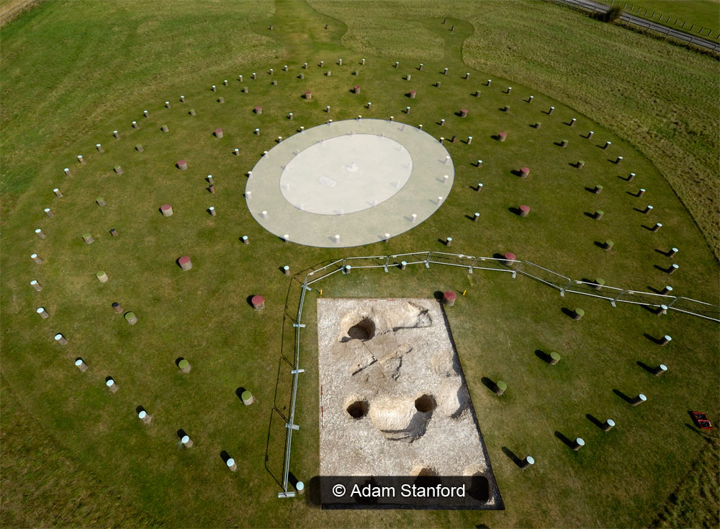

*Bluestonehenge*

De onderzoekers denken dat de bevolking indertijd haar doden vervoerde via de rivier, met de Zuidelijke Cirkel als vertrekpunt.

De boten legden aan bij Bluestonehenge, waar iedereen van boord ging. Dan werden de doden naar Stonehenge gedragen.

De stenen van Bluestonehenge kwamen overeen met die in de binnenste cirkel van Stonehenge. Archeologen menen dat stenen die eerst in Blue­stonehenge stonden, naar Stonehenge zijn gesleept en daar zijn neergezet.

De stenen kwamen uit Wales, 240 kilometer verderop, maar geen mens weet hoe ze hier terechtkwamen.

Volgens experts gebruikten mensen uit de steentijd een soort kogellagers: de stenen rustten op houten kogels die in een uitsparing in een boomstam ronddraaiden.

Dit bedacht men na de vondst van stenen kogels bij een monument in Schotland, naar verluidt een voorbeeld van deze techniek.

Onderzoekers van de universiteit van Exeter hebben volgens deze methode grote betonblokken verplaatst, maar of de steentijdmens het ook zo deed, is hiermee niet bewezen.

Of de bouwers vlochten wilgentakken om de blokken. Zo konden ze deze als vaten rollen of door runderen laten voorttrekken. De stenen werden ook deels over water vervoerd.

In 2005 deed The Stonehenge Riverside Project een andere ontdekking. Tussen de Zuidelijke Cirkel en de rivier de Avon trof men resten aan van een 167 meter lange processieweg.

Deze was zo belangrijk dat de bouwmeesters hem met vuursteen hadden geplaveid.

Als onderzoekers van het project tijdens de zomerzonnewende bij de rivier stonden, zagen ze hoe de stralen van de ondergaande zon over de vuurstenen weg naar de Zuidelijke Cirkel bewogen.

De bouwers van Stonehenge konden dus de zon tussen de stenen van Stonehenge zien opkomen en haar baan langs de rivier volgen, tot de stralen achter de houten palen van de Zuidelijke Cirkel verdwenen.

Maar Pearson ontdekte een fout in het werk van zijn voorgangers: de dateringen van de sarsen-stenen – zeer hard zandsteen – uit de jaren 1950 berustten op onnauwkeurige metingen.

Uit nieuwe cijfers bleek dat de voor Stonehenge gebruikte sarsen-stenen stammen uit 2600-2480 v.Chr., terwijl de Zuidelijke Cirkel tussen 2500 en 2480 v.Chr. is gebouwd. En dit correspondeert met de pas gevonden huizen, varkensbotten en met vuursteen geplaveide weg.

Maar het werd snel duidelijk dat het gebied rond Stonehenge nog veel eerder een rituele functie had.

In 2007 onderzocht het Riverside Project een aarden wal bij Stonehenge van drie kilometer bij 100-150 meter, omgeven door een geul. De ouderdom van de plek was onbekend, dus een verband met Stonehenge kon niet worden gelegd.

Maar na opgravingen vonden archeologen een stuk hertengewei, dat door mensen was bewerkt en afkomstig was uit de periode tussen 3600 en 3300 v.Chr.

In 2008 deed het team na onderzoek van 56 gaten bij Stonehenge een ontdekking. De bluestones, die eerst in een kring hadden gestaan maar waren verplaatst, waren al rond 3000 v.Chr. neergezet – veel eerder dan gedacht.

En – nog belangwekkender – de gaten bevatten resten van gecremeerde mensen. Stonehenge diende als begraafplaats, vanaf het moment dat de gaten waren gegraven tot 700 jaar daarna. Maar een begrafenis bij de steencirkel was niet voor iedereen.

Uit opgravingen bleek dat er om het jaar iemand werd begraven. Dit duidt erop dat de doden die in de gaten bij het monument terechtkwamen, tot de machthebbers behoorden.

De vondst onthulde dat de bevolking al vanaf de oprichting haar doden op Stonehenge eer bewees. Vanaf 2500 v.Chr. werd het een eindstation voor het leven in de lange reis naar het dodenrijk.

Maar aan die functie kwam abrupt een einde, en Stonehenge raakte in verval en de houten palen van de Zuidelijke Cirkel rotten langzaam weg.

Het Riverside Project bewijst dat Stonehenge alleen in relatie tot het landschap kan worden begrepen.

‘Oude theorieën deden dat niet en bestempelden Stonehenge bijvoorbeeld als sterrenwacht. Nu blijkt het deel uit te maken van een aantal houten en stenen monumenten van ongeveer 2500 v.Chr., waar mensen enige keren per jaar bij elkaar kwamen’, aldus meent chef-archeoloog Mike Pearson.

Dat de bevolking andere gewoonten kreeg en Stonehenge niet langer voor begrafenissen gebruikte, kunnen overige ontwikkelingen uit die tijd verklaren.

Toen Stonehenge werd verlaten, werden er namelijk nieuwe metalen op de Britse Eilanden geïntroduceerd.

Dicht bij Stonehenge is het skelet van een man gevonden die in Zwitserland opgroeide.

Hij werd circa 2300 v.Chr. begraven en in zijn graf lagen koper en goud: de oudste metaalvondst in Engeland. Met de komst van metalen begon de ruilhandel en nam het contact met de buitenwereld toe.

In deze bronstijd leefden mensen in groepjes, ze reisden en handelden, en dit ging ten koste van de samenleving die Stonehenge had gebouwd; allengs raakte de kennis over de steencirkel in de vergetelheid.

Bron: Historia 21-8-2018

**Vragen bij de tekst:**

1. Hoe oud is Stonehenge ongeveer?
2. Waarom vestigden steentijdmensen zich in het gebied waar ze later Stonehenge bouwden?
3. Mike Parker Pearson heeft een idee waarom Stonenhenge gebouwd zou kunnen zijn. Leg uit wat dit idee is.
4. Waarom wilde de kerk in de middeleeuwen niet dat Stonehenge onderzocht werd?
5. Mike Pearson onderzocht de omgeving. Wat ontdekte hij vlakbij de rivier de Avon?
6. Waar kwamen de stenen voor Stonehenge vandaan?
7. Hoe verplaatsten steentijdmensen de grote stenen?
8. Waarom werd Stonehenge uiteindelijk verlaten?